



Desarrollo de Aplicaciones Empresariales
LABORATORIO N°
Laravel – Seeders, Migraciones,
Excepciones y Validación
de
Usuario
CODIGO DEL CURSO:
DISEÑO DE SOFTWARE E INTEGRACIÓN DE SISTEMAS PROGRAMA DE FORMACIÓN REGULAR

Alumno(s)

Nota
David

Grupo
B
Ciclo
IV
Fecha de entrega

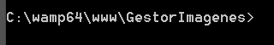

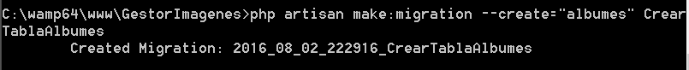

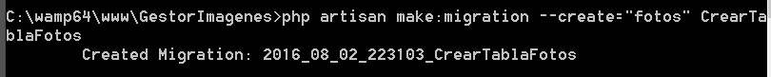

Desarrollo de Aplicaciones Empresariales – Laravel
Nro. DD-106
Página 1 de 20

I.- OBJETIVOS:
• Crear Seeders en Laravel.
• Lograr la validación de Usuario.
• Habilitar la funcionalidad de recuperar contraseña por parte del usuario.

II.- SEGURIDAD:

III.- FUNDAMENTO TEÓRICO:
Revise sus diapositivas del tema antes del desarrollo del laboratorio.
IV.- NORMAS EMPLEADAS:
No aplica
V.- RECURSOS:
• En este laboratorio cada alumno trabará con un equipo con Windows 8.

VI.- METODOLOGÍA PARA EL DESARROLLO DE LA TAREA:
• El desarrollo del laboratorio es individual.

VII.- PROCEDIMIENTO:
Nota:
Las secciones en cursivas son demostrativas, pero sirven para que usted pueda instalar las herramientas de desarrollo en un equipo externo.

CREANDO MIGRACIÓN DE MODELOS A LA BASE DE DATOS

Para migrar con éxito nuestros modelos a la base de datos, primero debemos crear archivos de migración.
1. Ingrese a la ventada de comandos con ruta en el directorio de nuestro proyecto.

2. Ingrese el siguiente comando para crear el archivo “CrearTablaAlbumes”

php artisan make:migration --create="albumes" CrearTablaAlbumes

3. Ingrese el siguiente comando para crear el archivo “CrearTablaFotos”

php artisan make:migration --create="fotos" CrearTablaFotos

4. Asegúrese de que los archivos se visualicen en la carpeta Database

Advertencia:
En este laboratorio está prohibida la manipulación del hardware, conexiones eléctricas o de red; así como la ingestión de alimentos o bebidas.

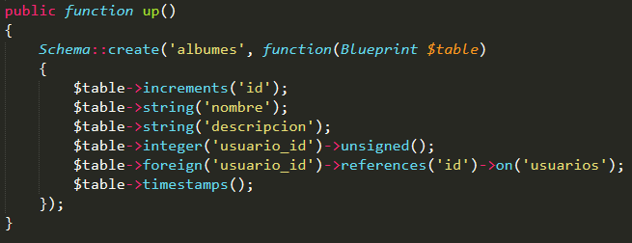

Desarrollo de Aplicaciones Empresariales – Laravel
Nro. DD-106
Página 2 de 20

5. Borre el archivo “create_password_resets_table.php”, ya que nuestra modalidad de recuperado de contraseña, será diferente.

Ciertamente la tabla usuarios debe ser creada y está contemplada por Laravel, sin embargo, los campos no son los mismos del todo.

1. Abra el archivo “create_users_table.php”, modifíquelo de modo tal que quede como en la imagen mostrada.

Ahora modificaremos el archivo de migraciones para “album”

2. Abra el archivo “CrearTablaAlbumes” y modifíquelo para que quede de la siguiente manera:

3. De manera análoga modifique el archivo “CrearTablaFotos” y modifíquelo para que quede de la siguiente manera:

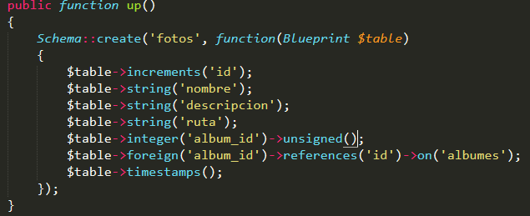

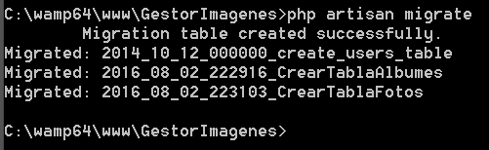

-DB:statement…. Indica que al momento de trabajar

Desarrollo de Aplicaciones Empresariales – Laravel
Nro. DD-106
Página 3 de 20

4. Grabe los archivos de migración.
5. Ingrese a la ventana de comandos con ruta en nuestro proyecto.
6. Ejecute el siguiente comando para proceder con la migración:

php artisan migrate

7. Verifique mediante phpmyadmin, que las tablas se hayan creado correctamente en la base de datos.

CREANDO SEEDERS

1. Abra el archivo GestorImagenes/database/sedes/DatabaseSeeder.php.
2. Modifique el archivo para que quede de la siguiente manera:

Es importante el orden de creación de los Seeders, primero van las tablas menos dependientes de otras.

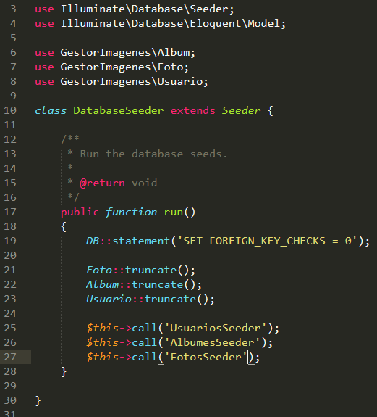

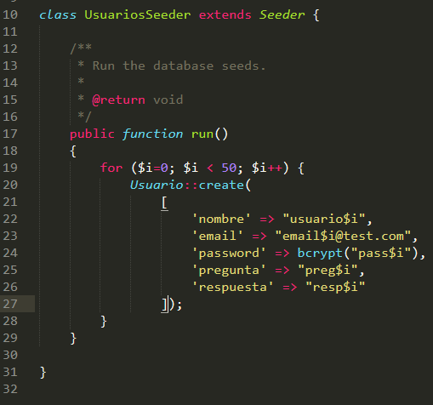

Desarrollo de Aplicaciones Empresariales – Laravel
Nro. DD-106
Página 4 de 20

3. A continuación, haga 3 copias del archivo DatabaseSeeder con los nombres UsuariosSeeder, FotosSeeder y
AlbumesSeeder.
4. Modifique el archivo UsuariosSeeder para que quede de la siguiente manera:

EXPLICACIÓN:
1. Creamos un ciclo for para crear 50 usuarios al azar en la base de datos. No consideramos su ID porque es
autogenerado.
2. La función bcrypt(),sirve para encriptar el parámetro entregado

5. Modifique el archivo AlbumesSeeder para que quede de la siguiente manera:

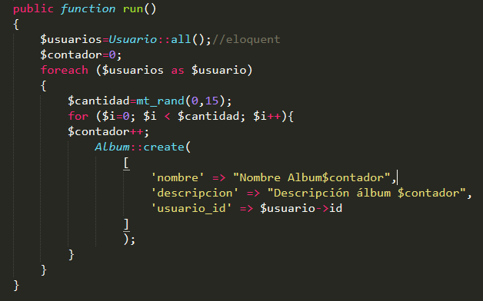

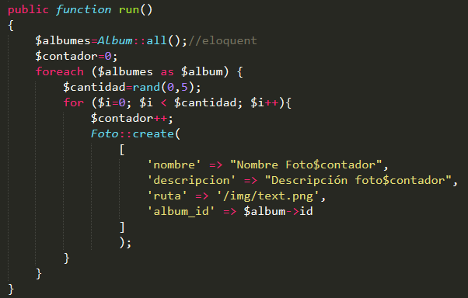

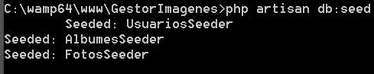

Desarrollo de Aplicaciones Empresariales – Laravel
Nro. DD-106
Página 5 de 20

6. Modifique el archivo FotosSeeder para que quede de la siguiente manera:

7. PASO RECOMENDADO: Es recomendable ejecutar el siguiente comando antes del punto Nro. 8

composer dumpautoload -> Este comando sirve para refrescar o actualizar un archivo en el que figuran los seeders, sus nombres y demás características; Y ya que hemos creado nuevos seeds, es recomendable hacer uso del comando en mención.

8. Abra la ventana de comandos con ruta en el proyecto y ejecute el siguiente comando:

php artisan db:seed

El resultado debería ser similar al siguiente:

Explore la base de datos y responda:
¿Qué sucedió?

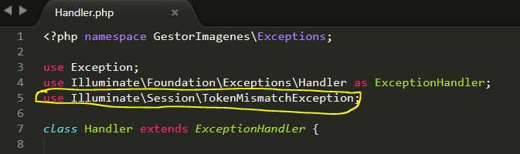

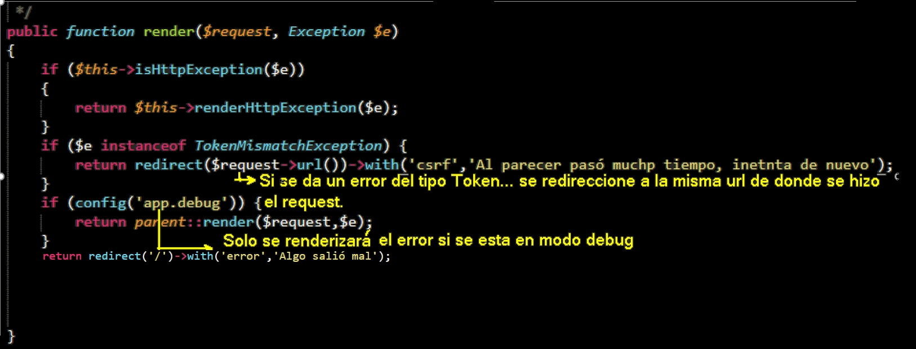

Desarrollo de Aplicaciones Empresariales – Laravel
Nro. DD-106
Página 6 de 20

CREANDO MENSAJES Y PÁGINAS DE EXCEPCIÓN PERSONALIZADAS

1. Abra el archivo app/exception/Handler.php, y modifique las líneas resaltadas en la función render a. Primero importe la librería siguiente:

b. Luego modificaremos la función render para que quede de la siguiente manera.

Aclaración: Se ha puesto un mensaje de exceso de tiempo sin actividad en el tipo de error Token… por que el
token de un formulario cambia si pasa mucho tiempo.

Para probar que el error se está dando haremos lo siguiente:

1. Vamos a probar que el error general (para que se renderice cuando estamos en modo debug), vamos a ocasionar un error de cualquier tipo en modo debug.

Asumiendo que ya estoy en modo debug (TRUE en el archivo .env).

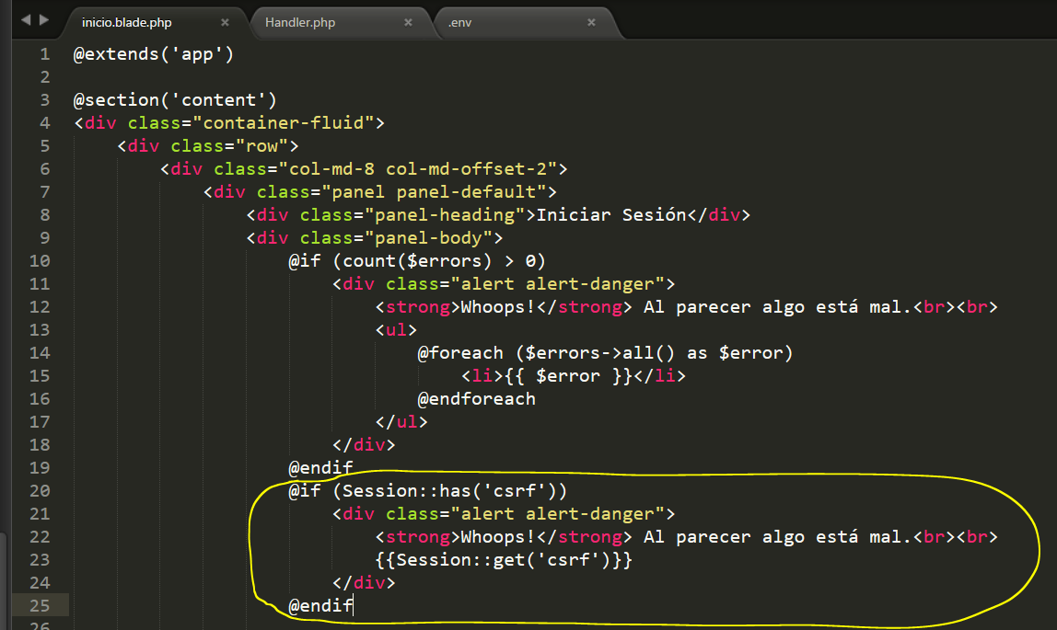

Desarrollo de Aplicaciones Empresariales – Laravel
Nro. DD-106
Página 7 de 20

Ahora generaremos el mismo error, solo que antes cambiaremos en el archivo .env, el modo debug false. Lo que debería suceder es que no se haga un debug del error y se re-direccione a la página a la página de inicio.

2. Vamos a probar que el error se dé por la excepción de Token…
a. Primero nos dirigimos a la vista de inicio, modificamos su contenido para agregar el siguiente código:

NOTA: Como podemos observar, estamos analizando que cuando un error de tipo Token… se dé, la función render que captura ese error renderiza la misma URL pero en la sesión crea un variable de nombre “csrf”, esta variable contiene un mensaje que será mostrado justo en el body de la página de lanzarse el error.

b. Ahora sólo queda probar el formulario, pero eliminando el token con la función “inspeccionar
elemento” de nuestro navegador, y hacer submit.

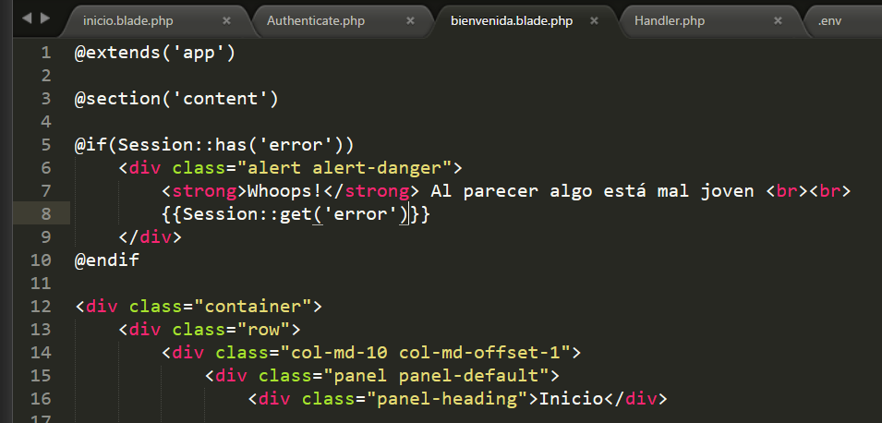

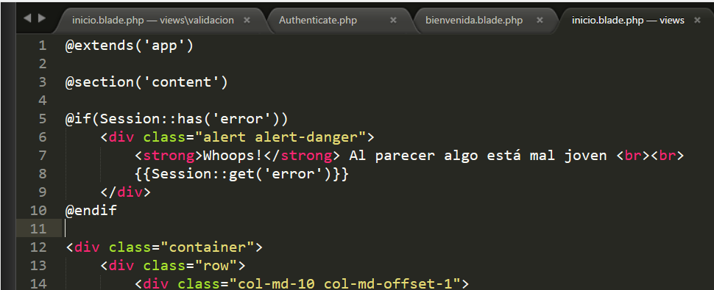

Desarrollo de Aplicaciones Empresariales – Laravel
Nro. DD-106
Página 8 de 20

3. Vamos a probar una excepción en el inicio al momento de tratar de acceder a la aplicación.
a. El primer caso es que el usuario no esté validado, de modo que modificaremos el archivo
bienvenida.blade.php, y le añadiremos el siguiente código:

b. La otra forma sería cuando el usuario sí esté validado, entonces el error se generaría en inicio, no en bienvenida. Modifique la vista inicio.blade.php, para que quede de la siguiente manera:

Por último, para probar el error intentemos iniciar sesión con credenciales falsas, el resultado debería ser el siguiente:

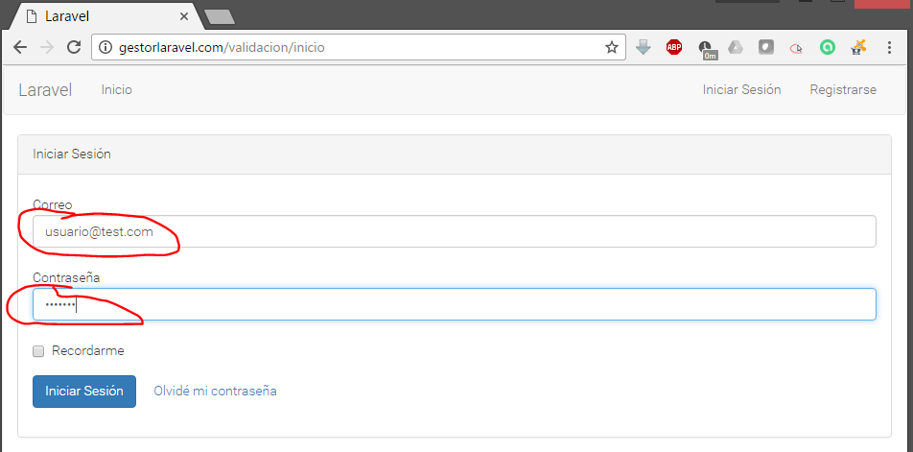

Desarrollo de Aplicaciones Empresariales – Laravel
Nro. DD-106
Página 9 de 20

En ambos casos tendremos un error similar, claro que como no tenemos una credencial aún creada, no podemos probar el error cuando el usuario está loggeado.

*** Para finalizar la sección, cambie el archivo .env a true el modo de debug, para identificar fácilmente los errores.

ACCESO Y VALIDACIÓN DE USUARIOS

1. Identifiquemos el error que se produce al momento tratar de iniciar sesión con una cuenta errónea.

2. Clic en “Iniciar Sesión”.

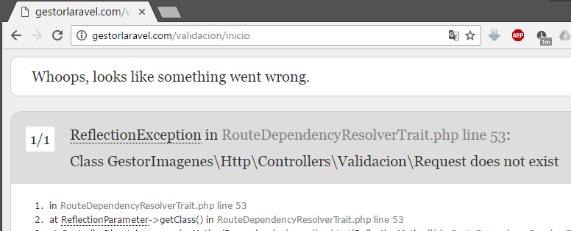

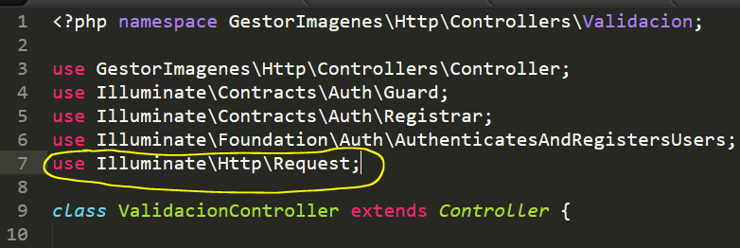

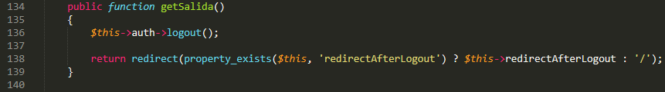

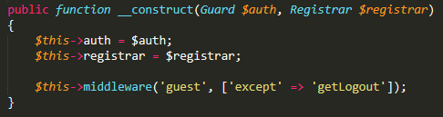

Desarrollo de Aplicaciones Empresariales – Laravel
Nro. DD-106
Página 10 de 20

NOTA: El error presentado indica que no existe la clase Request.

Este error se debe a que no lo estamos importando, por ende, no estamos haciendo uso de ella.

3. Diríjase a la clase ValidaciónController y agregue el “USE” que se indica a continuación:

Ahora modificaremos otro posible error.
Cuando el usuario intente cerrar sesión hará uso de la función a continuación:

La función getSalida() se ejecutará cuando el usuario desee cerrar sesión, y la redirección se hará hacia “ ’/’ ”, sin embargo si observamos el constructor de esta clase:

Tenemos la ejecución del Middleware “guest”, Como se vio en teoría, este Middleware se encarga de ver si es que existe un usuario de tipo digamos invitado, se tomarán acciones especificadas en su función, sin embargo se hace excepción al

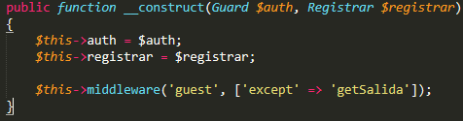

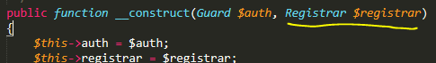

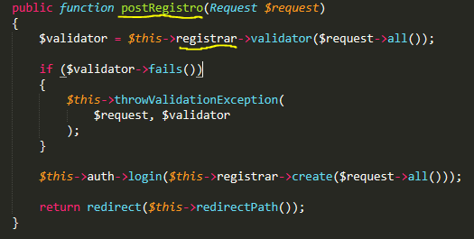

Desarrollo de Aplicaciones Empresariales – Laravel
Nro. DD-106
Página 11 de 20

momento de ejecutar una función “getLogout”, debemos cambiar esta función por “getSalida”. Realice el cambio para que quede de la siguiente manera:

Con este cambio ya podremos iniciar y cerrar sesión de una mejor manera.

Para registrar a un usuario el constructor hace uso de una variable de tipo de dato Registrar con el nombre $registrar.

Para registrarse, se hace uso de la función postRegistro()

¿Dónde se encuentra la clase Registrar?
4. Ubique el archivo app/Services/Registrar.php.

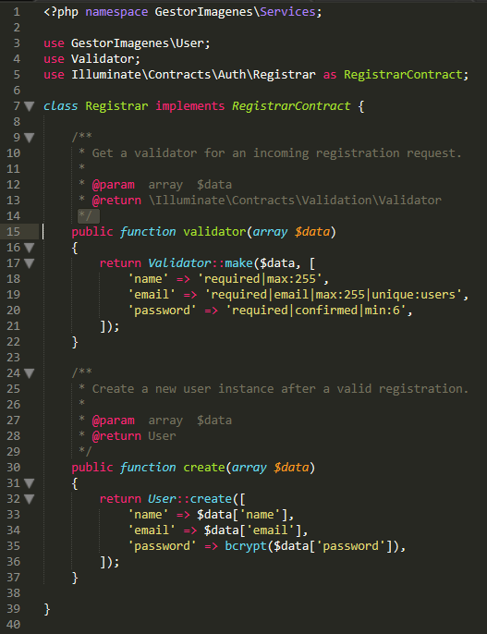

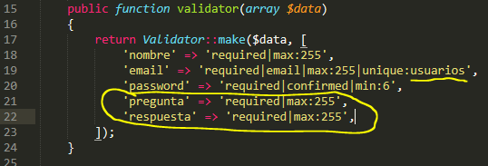

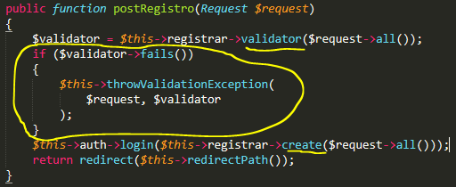

Desarrollo de Aplicaciones Empresariales – Laravel
Nro. DD-106
Página 12 de 20

En este archivo, la función validator(), se encarga de verificar que, al momento del registro de un usuario, se reciban los campos correspondientes y de hecho, cumplan con ciertas características, sin embargo, los campos se han modificado.

5. Modifique el archivo para que, los campos del registro coincidan, de la siguiente manera:

Hasta aquí, tenemos lista la forma de validación de datos en el formulario de registro. Regresando a la función postRegistro():

Como podemos observar en la función(ACTION) postRegistro, se hace uso de la función validator() con la finalidad de validar los campos al momento de registrar a un usuario, sin embargo luego se hace uso del ciclo IF, en caso de que los campos no hayan sido validados correctamente.
Si no se entra al ciclo IF, la siguiente función a utilizar será create(); función encargada de crear el registro para el usuario
en el archivo Registrar.php; Sin embargo este archivo no se encuentra correctamente modificado ya que los campos del usuario han cambiado.

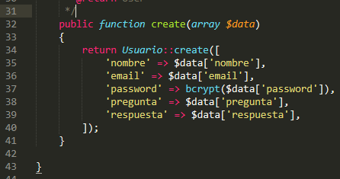

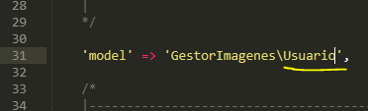

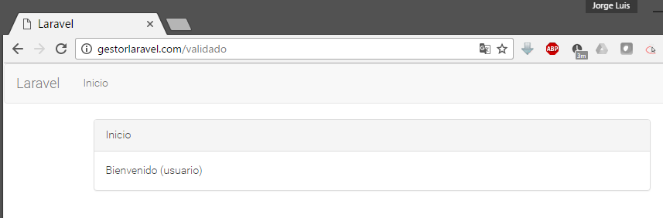

Desarrollo de Aplicaciones Empresariales – Laravel
Nro. DD-106
Página 13 de 20

TAREA: INVESTIGUE INYECCIÓN POR DEPENDENCIA EN LARAVEL.

6. Modifique el archivo Registrar.php para que coincida con el siguiente código:

Esta modificación se realizó para que al momento de crear un usuario.
Laravel utiliza una tabla por defecto para la creación y validación de una cuenta de usuarios. Esto se hace por medio de la carpeta CONFIG, en su archivo AUTH.

7. Modifique el archivo app/config/auth.php. Asignemos el verdadero modelo.

Sin más modificaciones pruebe que puede ingresar al sistema con una cuenta real. El resultado debería ser el inicio de sesión exitoso.

¿Cuáles fueron las credenciales utilizadas para acceder al sistema?

El resultado debería ser el siguiente:

Para darle un poco más de estilo, vamos a modificar la palabra usuario por el nombre del usuario que está ingresando al sistema.

8. Abra el archivo inicio.blade.php y modifique la impresión de la siguiente manera:

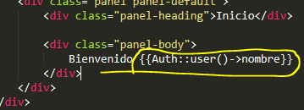

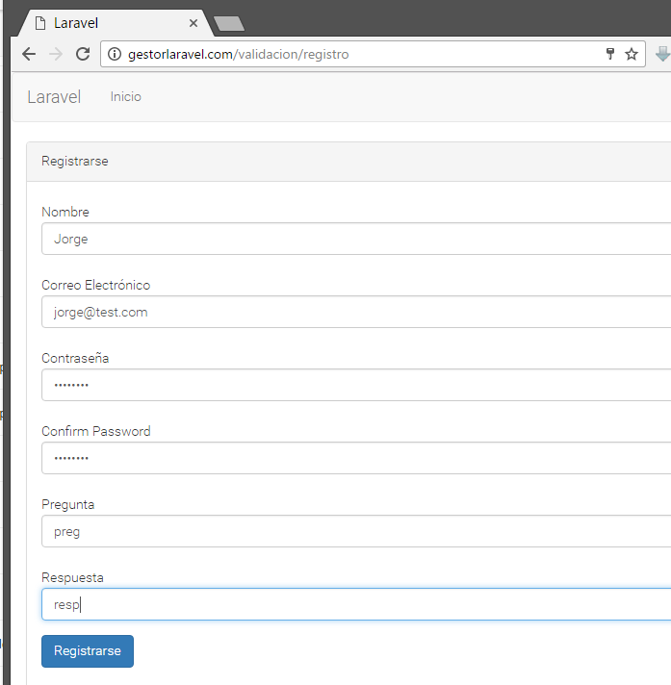

Desarrollo de Aplicaciones Empresariales – Laravel
Nro. DD-106
Página 14 de 20

9. Actualice la página y observe los cambios. El elemento Auth, es quien tiene las credenciales del usuario registrado.

10. Cierre Sesión.
11. Ingrese al menú para registrarse y ponga sus datos.

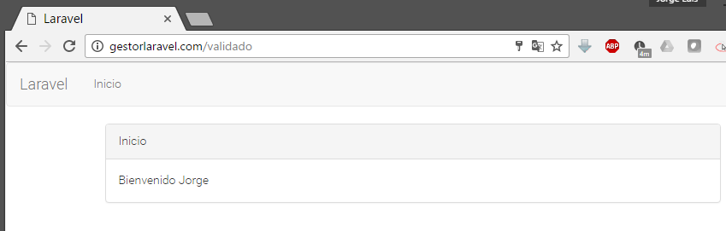

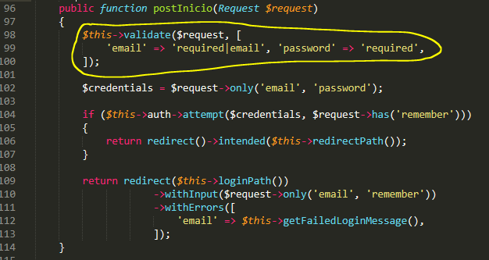

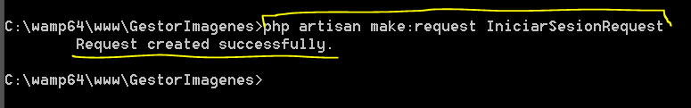

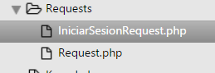

Desarrollo de Aplicaciones Empresariales – Laravel
Nro. DD-106
Página 15 de 20

Resultado:

12. Verifique la creación del usuario en la tabla correspondiente en MySql.

MODIFICANDO EL REQUEST DEL INICIO DE SESION

Hasta ahora, hemos terminado de corregir el request que envía la sección de REGISTRO (en resumen, una serie de reglas para validar los campos de registro, etc.), de manera análoga, trabajaremos con el inicio de sesión.

1. Abra el archivo ValidacionController y ubique el action postInicio (action con método post para el inicio de sesión).

Como se puede observar, en este caso la función validate, está creada dentro del action, por el tema de INYECCIÓN DE DEPENDENCIA, debería estar en un archivo distinto (análogo a postRegistro() con el archivo Request en la carpeta http/requests).

2. Abra la ventana de comandos y escriba el siguiente código:

3. Verifique que el archivo haya sido creado en la carpeta de requests.

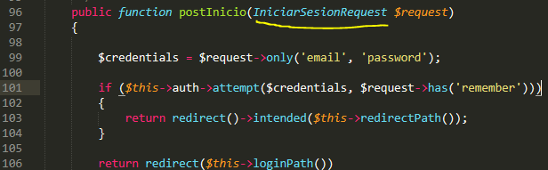

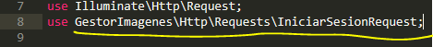

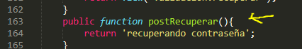

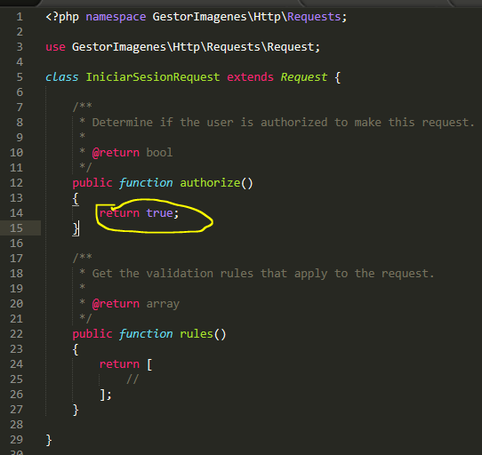

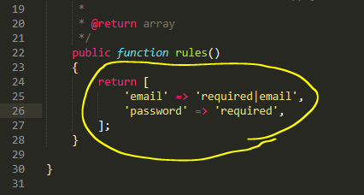

Desarrollo de Aplicaciones Empresariales – Laravel
Nro. DD-106
Página 16 de 20

Tenemos por ejemplo a la función authorize():
Puede devolver verdadero o falso, cuando retorne falso, se entiende
que el usuario que hizo un tipo de petición no tiene el permiso suficiente para realizar la acción, sin embargo, como siempre se va a tratar de una operación de petición, el retorno será siempre TRUE.

4. Seguidamente corte el código de las reglas detalladas en el action postInicio(), a la función rules() de nuestro Request creado.

5. En el action postInicio de nuestro controlador de Validación, modifique el tipo de dato que se recibe como parámetro, la idea es que ahora recibamos un tipo request => IniciarSesionRequest().

6. Adicionalmente, en el mismo archivo (ValidacionController.php), haga un “use” del archivo request que acabamos
de crear.

CREANDO LA FUNCIONALIDAD PARA RECUPERAR LA CONTRASEÑA POR PARTE DEL USUARIO

Ahora crearemos la funcionalidad para que el usuario pueda recuperar su contraseña.

1. Ubiquemos el action postRecuperar() en ValidacionController.

Vamos a crear un Request personalizado para este proceso.

¿Cuál sería el proceso de crear un Request de nombre: “RecuperarContrasenaRequest”?

Créelo y coloque el resultado de la ejecución del comando adecuado.

2. En el nuevo archivo creado (RecuperarContrasenaRequest.php), haremos una pequeña copia del Request para
Iniciar Sesión en su sección de reglas.
3. Copie parte del código (reglas), del request Iniciar sesión para que ahora el Request de Recuperar Contraseña que de la siguiente manera:

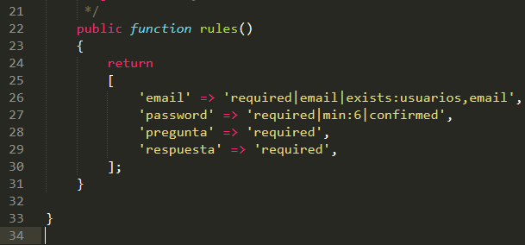

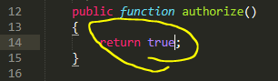

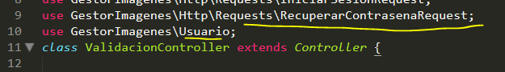

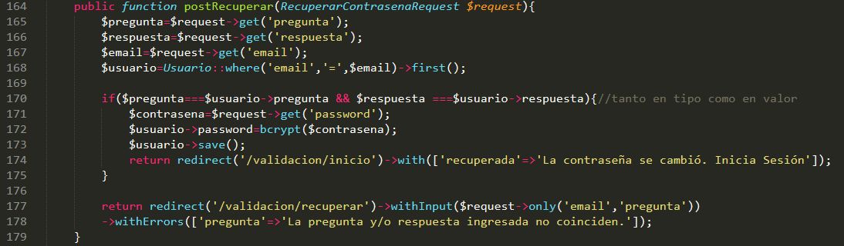

Desarrollo de Aplicaciones Empresariales – Laravel
Nro. DD-106
Página 17 de 20

Al usar las reglas de este Request, estamos indicando que el campo email será requerido, y que además exista en la tabla
“usuarios” en su columna email. Por otro lado, que el password sea requerido y tenga como mínimo 6 caracteres.

4. En el Request recientemente creado coloque en “true”, el valor de retorno en su función authorize:

5. Ya que vamos a usar el nuevo Request en nuestro controlador de Validación, importe o haga referencia al archivo
con un “use”. Además usaremos el modelo de usuario, de modo que también incluiremos la referencia al mismo:

6. Ahora modifique la función postRecuperar() para que quede de la siguiente manera:

EXPLICACIÓN:

Ya que postRecuperar(), es una función que se ejecutará mediante el verbo POST, éste action servirá para guardar los cambios en caso de querer modificar una contraseña.
Si observamos detenidamente, lo primero que debería hacer esta función, es corroborar que todos los campos en el
registro de Recuperar Contraseña, hayan sido llenados correctamente. Sin embargo, quien está encargado de hacer ese trabajo es el Request que hemos creado en su función rules; Aquí ya no nos preocupamos por eso. Este mecanismo se hace llamar INYECCIÓN DE DEPENDENCIA =).

Entonces, como tenemos claro que todos los campos están ya debidamente verificados, primero creamos variables que serán recuperadas a través de la variable request.
En la línea 168: creamos un objeto del modelo USUARIO con una consulta ELOQUENT donde se especifica que el usuario
buscado será el que en su campo EMAIL tenga el email que hemos recibido del Request. La función first(), indica que se obtendrá un único registro con ese email (Aunque está claro que los correos deberían ser únicos.). [LA FUNCIÓN FIND DE ELOQUENT, ES SIMILAR.].

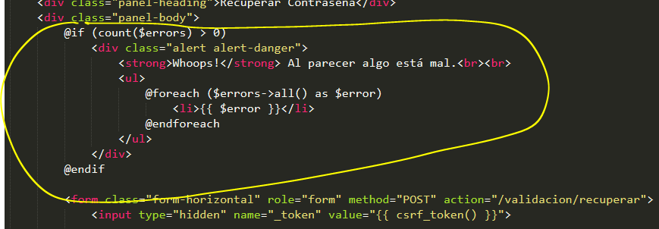

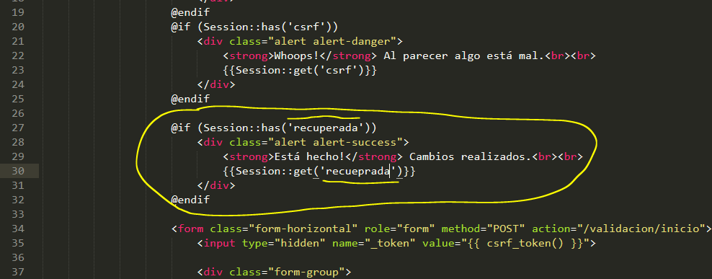

Desarrollo de Aplicaciones Empresariales – Laravel
Nro. DD-106
Página 18 de 20

En la línea 170: La estructura condicional será usada con la finalidad de verificar que la pregunta ingresada sea igual a la pregunta del usuario recuperado de la base de datos no solo en valor sino también en tipo (===); lo mismo sucede con la respuesta.
En caso de que la estructura condicional mencionada en el párrafo anterior, esté correcta; Del Request recuperamos la nueva contraseña ingresada por el usuario. Luego al objeto $usuario, asignamos el valor de su nueva contraseña(haciendo uso de la función bcrypt para que la guarde encriptada y no como tal.).
Antes de terminar se hace uso de la función SAVE en usuario para que sus cambios sean guardados.
Finalmente se hace una redirección al action INICIO del controlador VALIDACION para que se muestre la vista del inicio de sesión; Además enviamos un array asociativo con la variable RECUPERADA con el contenido: LA CONTRASEÑA SE CAM….

En caso de haber fallado el proceso de actualizar la contraseña del usuario, se hará una redirección al action RECUPERAR
del action VALIDACIÓN, Es decir a la misma vista de donde intentó cambiar la contraseña. WithInput nos indica que cuando la página sea recargada, los inputs de email y pregunta, deberían escribirse de manera automática. WithErrors, envía un array asociativo con la variable pregunta y el contenido: La pregunta y/o respu….

Probando el código:

1. Intente recuperar la contraseña con un correo válido, dos contraseñas correctas (con más de 5 caracteres), pero con pregunta y/o respuesta equivocada. Anote los resultados

2. Intente recuperar la contraseña con todos los datos correctos. ¿Qué sucede?

Como ha notado, cuando comentemos cualquier tipo de error en el formulario de recuperación de contraseña, los errores son impresos en la pantalla debido al código que tenemos en la vista recuperar:

Sin embargo, cuando hacemos todo correctamente (es decir colocamos los campos como debieron ser y en efecto se cambia la contraseña), no obtenemos el mensaje personalizado que pusimos de contenido: “La contraseña se cambió….”. Esto se debe a que en la vista de inicio no se ha considerado poner este tipo de mensajes.

7. Ingrese a la vista de Inicio para modificar el siguiente código:

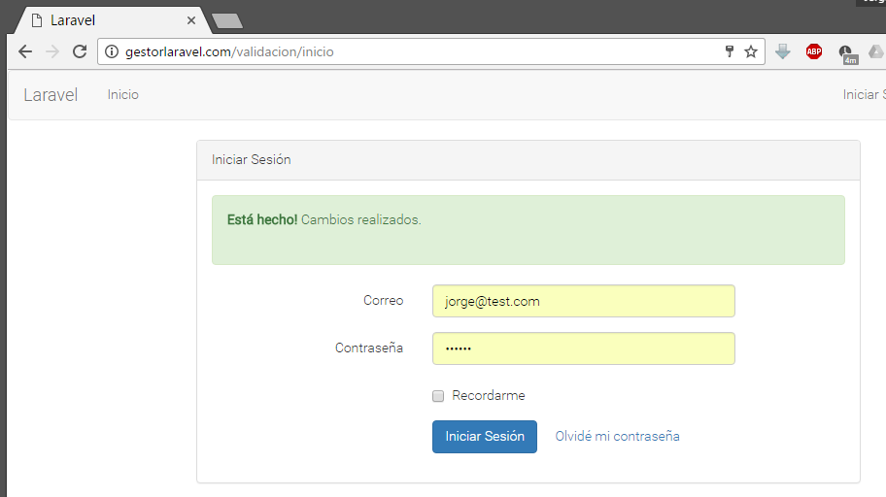

Desarrollo de Aplicaciones Empresariales – Laravel
Nro. DD-106
Página 19 de 20

8. Intente recuperar una contraseña nuevamente, con todos los datos correctos y valide que los resultados son parecidos a la imagen a continuación:

